实验一 DS18B20温度传感器实验

实验目的

熟悉EITP平台的使用。

了解STM32F207 GPIO的配置方式和工作原理。

掌握DS18B20温度传感器使用方法。

掌握systick的使用方法

能够在应用程序中通过DS18B20温度传感器实时采集温度。

实验内容
学习STM32F207处理器GPIO的配置方法以及如何使用systick产生精确延时，掌握单总线通信协议，设计一个DS18B20读写程序来实时采集当前环境的温度。

预备知识

Keil MDK集成开发环境的使用，程序的编写和调试。

STM32F207处理器GPIO原理。

systick工作原理。

DS18B20通信方式

实验设备及工具

硬件：EITP实验平台(电源模块、处理器模块、显示模块)、Jlink仿真器、PC机。

软件：操作系统Win7或Win XP、Keil MDK集成开发环境。

实验原理
- DS18B20简介
DS18B20 是由 DALLAS 半导体公司推出的一种的“一线总线”接口的温度传感器。与传统的热敏电阻等测温元件相比，它是一种新型的体积小、适用电压宽、与微处理器接口简单的数字化温度传感器。一线总线结构具有简洁且经济的特点，可使用户轻松地组建传感器网络，从而为测量系统的构建引入全新概念，测量温度范围为-55~+125 ℃ ，精度为±0 ．5 ℃。现场温度直接以“一线总线”的数字方式传输，大大提高了系统的抗干扰性。它能直接读出被测温度，并且可根据实际要求通过简单的编程实现9~l2 位的数字值读数方式。它工作在 3 —5 ．5 V 的电压范围，采用多种封装形式，从而使系统设计灵活、方便，设定分辨率及用户设定的报警温度存储在EEPROM中，掉电后依然保存。其内部结构见下图：
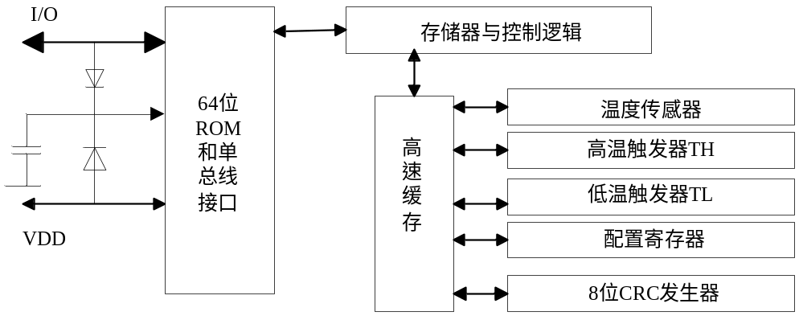
ROM中的64 位序列号是出厂前被光记好的，它可以看作是该 DS18B20 的地址序列码，每DS18B20 的64位序列号均不相同。64位ROM的排列是：前 8 位是产品家族码，接着 48 位是DS18B20 的序列号，最后 8 位是前面 56 位的循环冗余校验码(CRC=X8+X5 +X4 +1) 。ROM作用是使每一个DS18B20 都各不相同，这样就可实现一根总线上挂接多个。
- DS18B20信号时序
所有的单总线器件要求采用严格的信号时序，以保证数据的完整性。DS18B20 共有6 种信号类型：复位脉冲、应答脉冲、写0、写1 、读0 和读1 。所有这些信号，除了应答脉冲以外，都由主机发出同步信号。并且发送所有的命令和数据都是字节的低位在前。下面介绍几个重要信号时序。
- 复位脉冲和应答脉冲
单总线上的所有通信都是以初始化序列开始。主机输出低电平，保持低电平时间至少480 us，以产生复位脉冲。接着主机释放总线，4.7K 的上拉电阻将单总线拉高，延时15 ～60 us，并进入接收模式(Rx) 。接着DS18B20 拉低总线60~240 us，以产生低电平应答脉冲，
若为低电平，再延时480 us。
- 写时序
写时序包括写0 时序和写 1 时序。所有写时序至少需要 60us ，且在 2 次独立的写时序之间至少需要1us 的恢复时间，两种写时序均起始于主机拉低总线。写1 时序：主机输出低电平，延时2us，然后释放总线，延时 60us 。写 0 时序：主机输出低电平，延时 60us ，然后释放总线，延时2us。
- 读时序
单总线器件仅在主机发出读时序时，才向主机传输数据，所以，在主机发出读数据命令后，必须马上产生读时序，以便从机能够传输数据。所有读时序至少需要 60us ，且在 2 次独立的读时序之间至少需要1us 的恢复时间。每个读时序都由主机发起，至少拉低总线1us。主机在读时序期间必须释放总线，并且在时序起始后的15us 之内采样总线状态。典型的读时序过程为：主机输出低电平延时2us，然后主机转为输入模式延时12us ，然后读取单总线当前的电平，然后延时50us 。
- 典型的DS18B20读取温度过程
复位 发SKIP ROM 命令（0XCC ）→发开始转换命令（0X44）→延时→复
位→发送SKIP ROM 命令（0XCC ）→发读存储器命令（0XBE ）→连续读出两个字 节数据(即温度)->结束。
- GPIO配置
STM32没有专用的DS18B20控制器，所以我们采用GPIO口模拟DS18B20的信号时序，STM32F207有7个GPIO口，每个GPIO口有15个引脚。任意一个GPIO端口包括2个32位配置寄存器(GPIOx_CRH和GPIOx_CRL),两个32位数据寄存器(输入数据寄存器GPIOx_IDR和输出数据寄存器GPIOx_ODR)，一个32位置位/复位寄存器(GPIOx_BSRR)、一个16位复位寄存器(GPIOx_BRR)以及一个32位锁定寄存器(GPIOx_LCKR)。
STM32F207的GPIO口可以通过软件配置为下列几种模式
- 浮空输入
- 上拉输入
- 下拉输入
- 模拟输入
- 开漏输出
- 推挽输出
- 推挽式复用功能
- 开漏式复用功能
- Systick使用方法
从DS18B20的信号时序中可以看出，信号对时间要求比较的严格，在本实验中采用systick作为精确延时的定时器。
CM3内核的处理器，内部包含了一个SysTick 定时器，SysTick 是一个 24 位的倒计数定时器，当计到 0 时，将从RELOAD 寄存器中自动重装载定时初值。只要不把它在SysTick 控制及状态寄存器中的使能位清除，就永不停息。下图为systick的控制寄存器各位的意义。
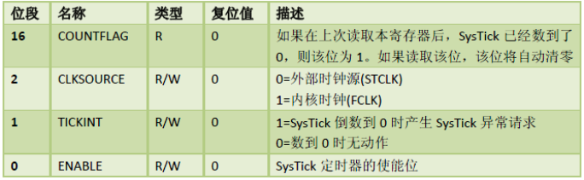
- EITP实验平台DS18B20接口原理图
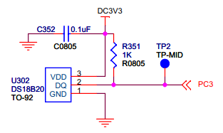
从中可以知道，单总线是通过GPIOC的第3脚与STM32F207相连接的。

实验设计
初始化DS18B20，LCD液晶显示，将从DS18B20中读回的温度显示到LCD显示屏上。

实验步骤

搭建实验环境。
将仿真器的一端通过usb线与PC相连，另一端与EITP实验平台核心板上的JTAG口连接，然后按先后顺序分别给实验平台和仿真器上电。

打开Keil MDK集成开发环境，导入工程；
打开Project菜单，Project->Open PRoject选择导入处理器模块\18B20温度传感器\Project.uvproj

编译(F7)并加载工程；
打开Project菜单，选择Build target。

点击Debug按钮进入调试环境。
- 按下按键F5运行程序，观察LCD显示屏上显示的温度。
- 程序分析
延时函数
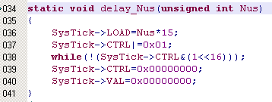
如何确定时间长度，从systick的手册中可以查出，systick的时钟驱动是系统时钟的8分频，由于STM32F207的系统时钟是120M所以systick的驱动时钟频率为15M。由秒到微妙是1000000量纲，所以第35行中1微妙的数值就是15。
读操作函数(读一位为例)
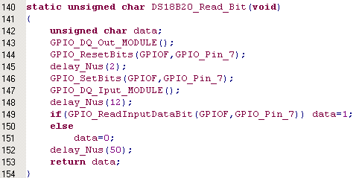
回顾前面讲到的读过程是：主机输出低电平延时2us，然后主机转为输入模式延时12us ，然后读取单总线当前的电平，然后延时50us 。第143行是将总线设为输出模式，第144和145行是将总线输出低电平并延时2us，第147～148是将总线设为输入模式，并延时12us，第149～151是根据总线的状态判断读到是0还是1，第152行是延时50us。

实验结果
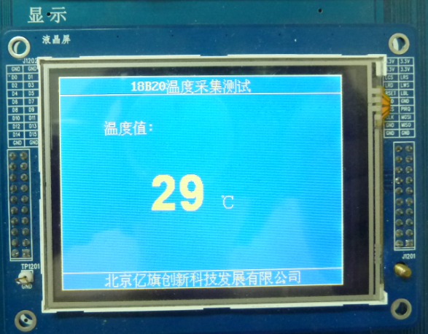
图六、

思考
影响单总线通信的主要因素是什么。

